Воспользуемся определением абсолютной величины.

Теперь решение разбивается на отдельные случаи.

Случай .

Теперь решение разбивается на отдельные случаи.

Случай .

Отметим ОДЗ.

Решаем неравенство методом интервалов.

Решаем вспомогательные уравнения.

;

Уравнение .

Перенесем известные величины в правую часть уравнения.

Изменим знаки выражений на противоположные.

Ответ этого уравнения: .

Уравнение .

Перенесем известные величины в правую часть уравнения.

Ответ этого уравнения: .

Отметим найденные критические точки и соответствующие им интервалы на числовой прямой.

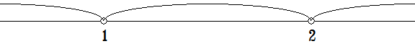

Расчет знаков.

Случай : .

Пусть

Итак, этот случай не удовлетворяет неравенству.

Случай : .

Пусть

Итак, этот случай удовлетворяет неравенству.

Случай : .

Пусть

Итак, этот случай не удовлетворяет неравенству.

Число удовлетворяет неравенству.

Число не удовлетворяет неравенству.

Полученное решение отметим на рисунке.

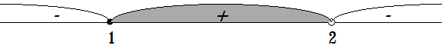

Итак,ответ этого случая: .

Случай .

Перенесем все в левую часть.

Отметим ОДЗ.

Изменяем порядок действий.

Выносим знак минус из произведения.

Приводим дроби к общему знаменателю.

Производим сложение дробей с одинаковыми знаменателями.

Раскрываем скобки.

Раскрываем скобки.

Приводим подобные члены.

Решаем неравенство методом интервалов.

Решаем вспомогательные уравнения.

;

Уравнение .

Перенесем известные величины в правую часть уравнения.

Разделим левую и правую часть уравнения на коэффициент при неизвестном.

Ответ этого уравнения: .

Уравнение .

Перенесем известные величины в правую часть уравнения.

Ответ этого уравнения: .

Отметим найденные критические точки и соответствующие им интервалы на числовой прямой.

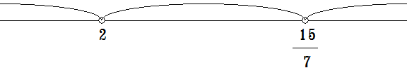

Расчет знаков.

Случай : .

Пусть

Итак, этот случай удовлетворяет неравенству.

Случай : .

Пусть

Итак, этот случай не удовлетворяет неравенству.

Случай : .

Пусть

Итак, этот случай удовлетворяет неравенству.

Число удовлетворяет неравенству.

Число не удовлетворяет неравенству.

Полученное решение отметим на рисунке.

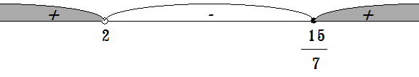

Итак,ответ этого случая: .

Полученные решения отметим на рисунках.

Находим общее решение.

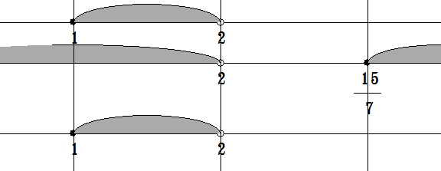

Итак,ответ этого случая: .

Случай .

Теперь решение разбивается на отдельные случаи.

Случай .

Отметим ОДЗ.

Решаем неравенство методом интервалов.

Решаем вспомогательные уравнения.

;

Уравнение .

Перенесем известные величины в правую часть уравнения.

Изменим знаки выражений на противоположные.

Ответ этого уравнения: .

Уравнение .

Перенесем известные величины в правую часть уравнения.

Ответ этого уравнения: .

Отметим найденные критические точки и соответствующие им интервалы на числовой прямой.

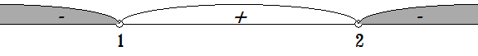

Итак,ответ этого случая: .

Случай .

Перенесем все в левую часть.

Отметим ОДЗ.

Изменяем порядок действий.

Выносим знак минус из произведения.

Приводим дроби к общему знаменателю.

Производим сложение дробей с одинаковыми знаменателями.

Раскрываем скобки.

Раскрываем скобки.

Приводим подобные члены.

Решаем неравенство методом интервалов.

Решаем вспомогательные уравнения.

;

Уравнение .

Перенесем известные величины в правую часть уравнения.

Разделим левую и правую часть уравнения на коэффициент при неизвестном.

Ответ этого уравнения: .

Уравнение .

Перенесем известные величины в правую часть уравнения.

Ответ этого уравнения: .

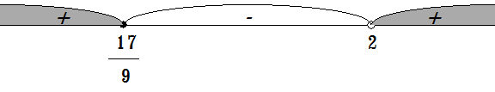

Окончательный ответ: .